 | Ministero dell'Istruzione e del Merito  UFFICIO SCOLASTICO REGIONALE PER LA CAMPANIA ISTITUTO COMPRENSIVO STATALE  “P.Giannone–E.DeAmicis”  C.so Giannone,n°98–Caserta | 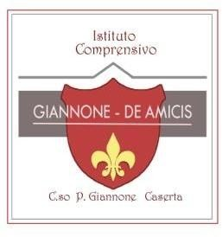

Autocertificazione per la riammissione scolastica

Al Dirigente Scolastico
dell’Istituto Comprensivo “Giannone-De Amicis”
Caserta

Io sottoscritto/a ____________________________________________________(nome e cognome)

nato/a il ______________padre/ madre/ tutore (sottolineare la voce corrispondente) dell’alunno/a

_______________________________________ (nome e cognome) nato/a il __________________

consapevole delle responsabilità cui va incontro in caso di dichiarazione non corrispondente al

vero, dichiara di aver consultato il proprio medico dr. ____________________________________

in data_________________ e di essersi attenuto alle indicazioni date dal curante.

Autocertifica che il/la bambino/a può essere riammesso a frequentare la comunità scolastica.

Data, ___________________ Firma di autocertificazione

__________________________

